Návod k obsluze termostatu TC 11WB

1. ÚVOD
Pro zajištění správného provozu termostateu a systému ÚT je nutné se důkladně seznámit s návodem k obsluze.

2. POUŽITÍ
TC 11WB je moderní, mikroprocesorový termostat, určený ke spolupráci s přeplňovanými kotli ÚT na uhelný prach a uhlí, v systémech vybavených zásobníkem teplé užitkové vody.
Termostat měří teplotu kotle a zásobníku TUV v závislosti na teplotě kotle a zásobníku, reguluje přívod vzduchu do topeniště a ovládá provoz čerpadel obvodů ÚT a TUV
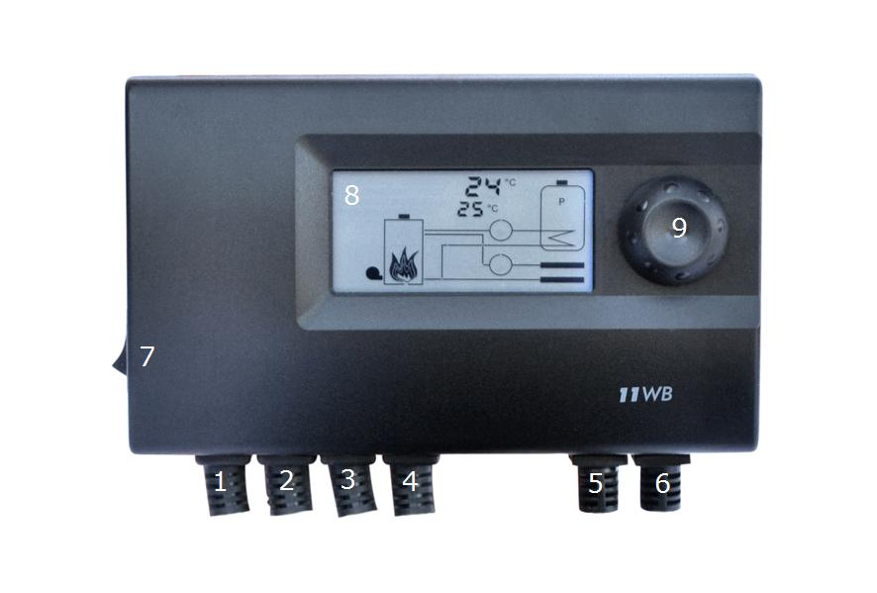
Termostat TC 11WB je vybaven je systémem ANTY STOP, který zabraňuje procesu zadření rotoru nepoužívaného čerpadla. Po ukončení topné sezóny, každých 14 dní samočinně zapíná čerpadlo na 30 sekund. Aby systém fungoval po sezóně, je nutno ponechat termostat zapnutý.

3. VNĚJŠÍ VZHLED
1. Přívodní šňůra termostat, 230 V~
2. Přívodní šňůra čerpadla ÚT, 230 V ~
3. Přívodní šňůra čerpadla TUV, 230 V ~
4. Přívodní šňůra dmychadla, 230 V~
5. Vodič čidla teploty zásobníku TUV
6. Vodič čidla teploty ÚT
7. Síťový vypínač
8. Displej LCD
9. Kolečko

4. MONTÁŽ TERMOSTATU
V termostatu a na výstupních vodičích vzniká životu nebezpečné napětí, proto při instalaci přívodu elektrické energie musí být bezpodmínečně odpojen, a montáž svěřena kvalifikovanému instalatérovi. Neinstalujte termostat, který je mechanicky poškozen.

a) upevnění termostatu:
● termostat upevnit na stěně nebo jiné podpěře pomocí dvou vrutů (hmoždinky s vruty jsou přiložené k termostatu),
● vodiče vyvedené z termostatu upevnit držáky ke stěně.
b) upevnění čidla:
● čidlo neponořovat do kapalin a neinstalovat na výstupy spalin do komínu,
● nainstalovat čidlo na kotli v místě k tomu určeném na kotli, nebo na nechráněném výstupním potrubí z kotle ÚT (co nejblíže kotli),
● stahovací páskou přitlačit snímače k potrubí, namontovat tepelnou izolaci.
c) připojení síťové šňůry k čerpadlu:
● ke svorce ( ) připojit vodič žluté nebo zelenožluté barvy (ochranný vodič),
● ke svorce (N) připojit vodič modré barvy,
● ke svorce (L) připojit vodič hnědé barvy.
d) připojení síťové šňůry ke dmychadlu:
● ke svorce ( ) připojit vodič žluté nebo zelenožluté barvy (ochranný vodič),
● ke svorce (N) připojit vodič modré barvy,
● ke svorce (L) připojit vodič hnědé barvy.
d) ověření správnosti připojení:
● ověřit správnost připojení vodičů a přišroubovat kryty svorkovnic
f) připojení termostatu:
● po zabezpečení vodičů před náhodným utržením, napájecí vodič je nutno zapojit do síťové zásuvky 230V/50Hz se zemnicím kolíkem. Okolní teplota v místě instalace termostatu nesmí překročit 40°C.

5. POPIS DISPLEJE
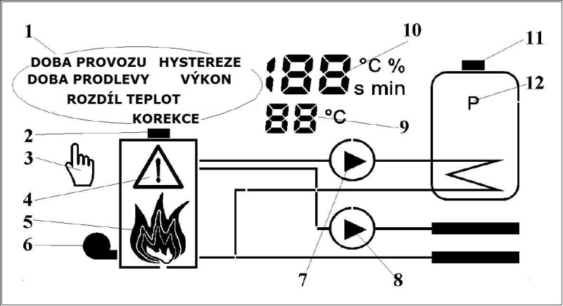
Aktivní prvky displeje jsou specifikované níže:
1. Název seřizovaného parametru – zobrazovaný během náhledu a změny nastavení
2. Symbol čidla teploty kotle
3. Symbol ručního provozu – rozsvícený při ručním ovládání
4. Symbol alarmu – bliká v případě vzniku alarmu
5. Zobrazení stavu topeniště - popis níže
6. Symbol dmychadla - rozsvícený za chodu dmychadla
7. Symbol čerpadla TUV - rozsvícený za chodu čerpadla
8. Symbol čerpadla ÚT - rozsvícený za chodu čerpadla
9. Teplota zásobníku / Číslo položky menu
10. Teplota kotle / Hodnota prezentovaného parametru
11. Symbol čidla teploty zásobníku TUV
12. Symbol zapnutí provozu s prioritou TUV
Stav topeniště je zobrazen ve formě animace.
● Roztopení – nastavená teplota kotle ještě nebyla dosažena:
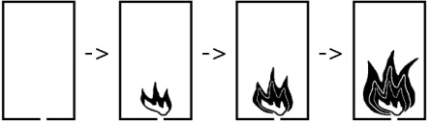
● Provoz - teplota topeniště blízká nastavené (je v rozsahu hystereze):
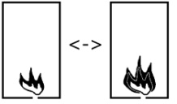
● Profuky - teplota topeniště vyšší od nastavené alespoň o polovinu hodnoty hystereze
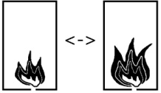
● Přehřátí - teplota topeniště > 90 °C
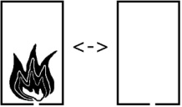
● Zhasnutí - nepovedlo se dosáhnout nastavené teploty kotle během hodiny nebo teplota topeniště klesla pod teplotu zhasnutí (nastavení 10.).

6. ZAPNUTÍ TERMOSTATU
● Nastavit síťový vypínač (7.) do polohy I.
● Po zapnutí, se po dobu 2 s postupně zobrazuje postupně číslo verze a datum kompilace programu.
● Systém ANTY STOP na 30 sekund zapíná čerpadla - na displeji bliká nápis AS.
● Na displeji je zobrazen je stav systému.
● Při prvním zapnutí, upravit nastavení termostatu (kapitola 8.).

7. VRACENÍ TOVÁRNÍHO NASTAVENÍ
Jestli bude potřebné vrácení továrního nastavení, je nutno provést následující kroky:
● Přidržet zatlačené kolečko, vypnout a zapnout termostat.
Na displeji se objeví nápis „Fd” (ang. Factory defaults) a po puštění kolečka, číslice 0.
● Kolečkem zvolit číslici 1, potvrdit stlačením kolečka.
● Zkontrolovat a případně upravit ostatní nastavení termostatu.

8. NASTAVENÍ TERMOSTATU
Po zapnutí termostat ukazuje stav systému. Protočení kolečka doprava způsobí vstup do režimu náhledu a změny nastavení.
Konfigurace termostatu probíhá následujícím způsobem: Točením kolečka je nutno zvolit požadovaný parametr. Termostat ukáže jeho hodnotu (nahoře) a číslo (dole). Pro změnu hodnoty zobrazovaného parametru, je nutno stlačit kolečko (hodnota parametru začne blikat), nastavíte tak požadovanou hodnotu, potvrďte volbu stlačením kolečka. Jestliže aktuální hodnota má být nezměněná (zrušení úprav), nestlačujte kolečko, ale počkejte 10 sekund, až hodnota nastavení přestane blikat.
Pro usnadnění obsluhy termostatu, byla konfigurační okna očíslovaná.
Uživatel může změnit následující parametry:
1. Cílová teplota kotle
Je to teplota kotle, kterou se termostat snaží udržet. V případě provozu s prioritou TUV, termostat může udržovat vyšší teplotu, pro nahřání zásobníku.
2. Hystereze provozu dmychadla
Jedná se o teplotní rozsah, v němž se výkon dmychadla reguluje lineárně. Čím je tento užší, tím menší jsou výkyvy teploty systému. Avšak nastavení příliš úzkého rozsahu může způsobit vznik oscilaci - termostat bude střídavě nahřívat a vychlazovat kotel.
Během instalace, je nutno hysterezi nastavit na maximální hodnotu. Následně je nutno počkat, až se ustálí teplota systému. Jestli v těchto podmínkách dmychadlo pracuje s výkonem v rozmezí mezi nastaveními č. (3.) a (4.), lze snížit hysterezi.
3. Minimální výkon dmychadla
Je to minimální výkon, který umožňuje provoz dmychadla. Je nutno jej nastavit na minimální hodnotu, při které startuje rotor dmychadla. Tato hodnota se volí pokusně, s využitím funkce testu dmychadla (nastavení č. 16.).
4. Maximální výkon dmychadla
Je to maximální výkon, s jakým dmychadlo pracuje. Hodnotu je nutno nastavit pokusně tak, se aby teplota kotle udržována termostatem co nejvíce blížila zadané.
5. Délka profuku
Je to čas, na jaký se zapíná dmychadlo v režimu profuku. Dmychadlo se zapíná za účelem odstranění hořlavých plynů z kotle. Čas profuku musí být tak dlouhý, aby tyto plyny vystoupily z komínu a na tak krátký, aby teplota kotle nenarůstala.
6. Délka prodlevy mezi profuky
Je to doba, která se počítá od vypnutí profuku do zapnutí dalšího. Je nutno ji nastavit tak, aby teplota kotle nenarůstala, a plyny vznikající v kotli, se nespalovaly výbušným způsobem.
7. Teplota zásobníku TUV
Je to průměrná teplota zásobníku TUV, kterou se termostat snaží udržet.
POZNÁMKA: Udržování nízké teploty zásobníku (řadově 35-40 °C) přispívá rozvoji flóry baktérií, včetně Legionelly.
8. Hystereze čerpadla zásobníku TUV
Je to rozdíl mezi teplotou vypnutí a zapnutí čerpadla, jestli teplota kotle je dostatečně vysoká, aby byl možný ohřev zásobníku (se zohledněním nastavení 9.).
Podmínky zapínání a vypínání čerpadla jsou přesně popsané v kapitole 12.
9. Rozdíl teploty kotle a zásobníku.
Je to hodnota, o kterou má být vyšší teplota kotle od zásobníku (+ parametr konstantní 3 °C) aby bylo spuštěno jeho plnění bez nebezpečí vychlazení. V případě nárůstu teploty zásobníku nebo poklesu teploty pece hodnota rozdílu (- konstantní parametr 3 °C) určuje teplotu, při které je plnění přerušeno.
10. Priorita topení TUV
Zapnutí priority způsobí zrychlení ohřevu studeného zásobníku TUV, na úkor vypnutí čerpadla ÚT a zvýšení zadané teploty kotle. Po dohřátí zásobníku, se termostat vrací k normálnímu provozu.
Jestli je priorita vypnutá, čerpadlo TUV se zapíná, jestli teplota zásobníku je nízká, a kotle - příslušně vysoká.
11. Teplota provozu čerpadla ÚT
Podmínky zapínání a vypínání čerpadla jsou přesně popsané v kapitole 12.
12. Hystereze čerpadla ÚT
Jedná se o rozdíl teplot, při kterých se čerpadlo zapíná a vypíná. Podmínky zapínání a vypínání čerpadla jsou přesně popsané v kapitole 12.
13. Korekce zobrazení teploty – čidlo ÚT
Je to hodnota, jaká je přidávána nebo odpočítávaná od změřené teploty. Umožňuje upravit rozdíl zobrazení mezi čidlem umístěným na potrubí, a teploměrem umístěném na kotli.
14. Korekce zobrazení teploty - čidlo TUV
Je to hodnota, jaká je přidávána nebo odpočítávaná od změřené teploty. Umožňuje upravit rozdíl mezi zobrazením čidla umístěného na zásobníku, a teploměrem zásobníku.
15. Teplota zhasnutí
Je to teplota, pod kterou termostat vypíná kotel (uznává, že oheň zhasl). Nastavení příliš vysoké teploty zhasnutí může způsobit chybné Zhasnutí kotle.
16. Provoz / Test dmychadla
Ukazuje aktuální stav dmychadla, spočítaný termostatem (0 - 100 %). Funkce testování výstupu se zapíná stlačením kolečka. Po 10 s nečinnosti nebo opětovným stlačením kolečka, se termostat vrací do automatického provozu.
17. Provoz / Test čerpadla TUV
Ukazuje aktuální stav čerpadla, spočítaný termostatem (0 nebo 1). Funkce testování výstupu se zapíná stlačením kolečka. Po 10 s nečinnosti nebo opětovným stlačením kolečka, se termostat vrací do automatického provozu.
18. Provoz / Test čerpadla
Ukazuje aktuální stav čerpadla, spočítaný termostatem (0 nebo 1). Funkce testování výstupu se zapíná stlačením kolečka. Po 10 s nečinnosti nebo opětovným stlačením kolečka, se termostat vrací do automatického provozu.
POZNÁMKA: V případě nastavení hodnot, které neumožňují správný provoz termostatu, se na displeji zobrazí symbol alarmu, a kolidující nastavení se zobrazují střídavě. Po několika sekundách se vrátí poslední správná konfigurace.
Níže je uveden seznam všech nastavení.
Nastavení |  | Hodnota |  |  | jednotka
č. | název | výchozí | minimální | maximální
 | Cílová teplota kotle | 50 | 40 | 80 | °C
 | Hystereze provozu čerpadla | 6 | 2 | 10 | °C
 | Minimální výkon dmychadla | 45 | 30 | 100 | °C
 | Maximální výkon dmychadla | 100 | 30 | 100 | °C
 | Délka profuku (doba provozu dmychadla) | 10 | 0 | 120 | s
 | Délka prodlevy mezi profuky | 6 | 0 | 30 | Min
 | Teplota zásobníku TUV | 60 | 20 | 70 | °C
 | Hystereze čerpadla TUV | 4 | 2 | 10 | °C
 | Přebytek (rozdíl teplot kotle a zásobníku) | 10 | 3 | 10 | °C
 | Priorita ohřevu TUV | 1 1) | 0 1) | 1 1) | -
 | Teplota provozu čerpadla TUV | 40 | 20 | 80 | °C
 | Hystereze čerpadla ÚT | 4 | 2 | 10 | °C
 | Korekce zobrazení teploty ÚT | 0 | -5 | 5 | °C
 | Korekce zobrazení teploty TUV | 0 | -5 | 5 | °C
 | Teplota zhášení | 35 | 30 | 50 | °C
 | Provoz / Test ventilátoru | - | 0 | 100 | %
 | Provoz / Test čerpadla TUV | - 2) | 0 1) | 1 1) | -
 | Provoz / Test čerpadla ÚT | - 2) | 0 1) | 1 1) | -
1) 1 znamená zapnutí, 0 – vypnutí
2) Zobrazovaná hodnota je vypočtena termostatem

9. ROZTOPENÍ
Při roztopení, pro co nejrychlejší zahřátí kotle, jsou čerpadla vypnutá, ale dmychadlo pracuje s maximálním výkonem.
Zapnutí roztopení je možné pouze v případě, kdy termostat je v režimu zhášení - dmychadlo nepracuje, a na displeji není zobrazen symbol plamene. Roztopení lze zapnout dvěma způsoby:
● otočením kolečka do levé krajní polohy, a následně jeho stlačením a přidržením, dokud se nespustí dmychadlo
● vypnout a zapnout napájení termostatu
Roztopení se vypíná, jestliže:
● teplota kotle bude nižší než nastavená teplota (1.) maximálně o polovinu hodnoty hystereze (2.),
● kotel během hodiny nedosáhne nastavené teploty zhasnutí (nastavení 15.).
Jestli z nějakého důvodu teplota zhasínaného kotle vzroste nad nastavenou teplotu zhasnutí (nastavení 15.) - například v důsledku samočinného roztopení – termostat automaticky přejde na režim provozu - čerpadla nebudou vypnuta.

10. DOPLŇOVÁNÍ PALIVA
Během doplňování paliva do topeniště, je nutno vypnout dmychadlo. Pro tento účel, v režimu provoz (symbol plamene je viditelný na displeji), je nutno otočit kolečko do krajní levé polohy, a následně ho stlačit a podržet, dokud symbol plamene nezmizí.
Symbol dmychadla bliká střídavě se symbolem ruky - dmychadlo je ručně vypnuto, ostatní algoritmy pracují normálně.
Dmychadlo se zapíná stejným způsobem. Po zapnutí, termostat přechází do režimu roztopení - vypíná čerpadlo, aby jak se nejrychleji roztopila nová dávka paliva. Jestli oheň zhasne, termostat vypne dmychadlo.
POZNÁMKA: Termostat nesepne dmychadlo automaticky, pokud bylo ručně (manuálně) vypnuto uživatelem.
Během doplňování paliva do topeniště, je nutno vypnout dmychadlo. Pro tento účel, v režimu provoz (symbol plamene je viditelný na displeji), je nutno otočit kolečko do krajní levé polohy, a následně ho stlačit a podržet, dokud symbol plamene nezmizí.
Symbol dmychadla bliká střídavě se symbolem ruky - dmychadlo je ručně vypnuto, ostatní algoritmy pracují normálně.
Dmychadlo se zapíná stejným způsobem. Po zapnutí, termostat přechází do režimu roztopení - vypíná čerpadlo, aby se nejrychleji roztopila nová dávka paliva. Jestli oheň zhasne, termostat vypne dmychadlo.
POZNÁMKA: Termostat nesepne dmychadlo automaticky, jestli bylo ručně vypnuto uživatelem.

11. OVLÁDÁNÍ DMYCHADLA
Teplota kotle se udržuje regulaci množství přiváděného vzduchu a ovládáním provozu čerpadel.
V režimu roztopení, kdy teplota je nízká a může dojít ke kondenzaci v kotli, dmychadlo pracuje s plným výkonem (stanoveným v nastavení 4.), a obě čerpadla se vypnou. Díky tomu, se čas roztopení zkrátí na minimum.
Jestli teplota kotle se blíží nastavené teplotě, v rozsahu hystereze, termostat plynule reguluje přívod vzduchu. Rozsah regulace výkonu dmychadla je omezen dvěma nastaveními: Minimální výkon (3.) a maximální výkon (4.).
Překročení teploty kotle způsobí přechod do provozu s profuky. V tomto režimu se dmychadlo spouští pouze proto, aby se odstranily z topeniště plyny vzniklé v důsledku spalování.
Parametry profuku musí být nastavené tak, aby teplota kotle klesla na hodnotu, při které dmychadlo pracuje s lineární regulací otáček.
Jestli teplota kotle překročí poplašnou teplotu, dmychadlo se vypíná na stálo. Přehřátí se signalizuje blikáním displeje.
Pokles teploty kotle pod nastavenou teplotu zhasnutí (15.) způsobí vypnutí dmychadla. Čerpadla pracují podle nastavení.

12. OVLÁDÁNÍ ČERPADLA
Termostat průběžně kontroluje teplotu zásobníku a kotle.
Čerpadlo ÚT se zapíná, pokud teplota kotle překročí nastavení o polovinu nastavené hodnoty
hystereze Tkotle ≥ T co + H co /2
Čerpadlo ÚT se vypíná, jestli teplota kotle klesne pod nastavenou o polovinu nastavené hodnoty
hystereze Tkotle ≤ T co –H co/2

A rozhodnutí o sepnutí čerpadla TUV se provádí ve dvou etapách:
● Zásobník je nutno ohřát, jestli teplota zásobníku je nižší od hodnoty nastavené alespoň o polovinu hodnoty hystereze, TKOTLE ≤T CO – H CO /2 . V tomto případě, jestli je zapnutá priorita ohřevu TUV, provoz čerpadla ÚT je přerušen.
Ohřev zásobníku lze přerušit, jestli teplota zásobníku je vyšší od hodnoty nastavené alespoň o polovinu hodnoty hystereze, TKOTLE ≥T CO + HCO /2 .
● Čerpadlo lze zapnout bez nebezpečí vychlazení zásobníku, jestli teplota zdroje tepla je vyšší od teploty zásobníku alespoň o nastavení Rozdíl (9.) + 3 °C, TKOTLE −T ZÁSOBNÍKU ≥ rozdíl +3
Čerpadlo nelze zapnout, protože by to způsobilo vychlazení zásobníku, jestli teplota zdroje tepla není vyšší od teploty zásobníku alespoň o nastavení Rozdíl (9.) - 3 °C, TKOTLE −T ZÁSOBNÍKU ≤ rozdíl −3

13. PROVOZ V LETNÍM OBDOBÍ
Chceme-li vypnout ohřev oběhu ÚT v letním období, je nutno nastavit provozní teplotu čerpadla ÚT (11.) nad nastavení pro zásobník TUV a dmychadlo např. 80 °C. Umožní to rychlé zahřátí zásobníku TUV a ochranu kotle před vysokou teplotou.

14. ANTY-STOP
Systém anty-stop spouští čerpadla na 30 sekund ihned po zapnutí, a poté každých 14 dní. Při jeho provozu, na displeji blikají písmena AS. Jestli v době aktivity systému ANTY STOP vznikne nouzová situace (přehřátí nebo poškození čidla), funkce systému ANTY STOP bude přerušena.

15. TYPICKÉ ZÁVADY A ZPŮSOBY JEJICH ODSTRANĚNÍ
a) Zařízení nefunguje
Spálená pojistka nebo porucha paměti programu – zaslat zařízení do servisu.
b) Blikání displeje a symbolu čidla, zobrazuje se nápis „Sh” nebo „OP”
Čidlo je sepnuté (ang. Short) nebo rozpojené (ang. OPen) - ověřit vodič čidla, jehož symbol bliká nebo zaslat zařízení spolu s čidlem do servisu.
c) Nefunguje čerpadlo nebo dmychadlo
Zařízení vypnuto - ujistit se, že příslušné symboly na displeji jsou viditelné. Jestli ne - ověřit nastavení. Vrátit tovární nastavení (kapitola 7.).
Chyba připojení - ověřit.
d) Nepřetržitý provoz dmychadla
Přestávka mezi profuky (nastavení 6.) nastavená na 0 - upravit nastavení.
e) Přehřátí kotle
Příliš velké nastavení doby profuku (5.) nebo příliš malá prodleva mezi profuky (nastavení 6.) - upravit nastavení.
Příliš velký výkon dmychadla - upravit nastavení výkonu dmychadla (3.) a (4.); přiškrtit regulační ventil dmychadla.
f) Hučení regulátoru
Volné vinutí ve filtru odrušení – nemá vliv na správný provoz zařízení.
g) Kolečko funguje chaoticky
Poškození impulzátoru – zaslat zařízení do servisu.

16. TECHNICKÁ DATA
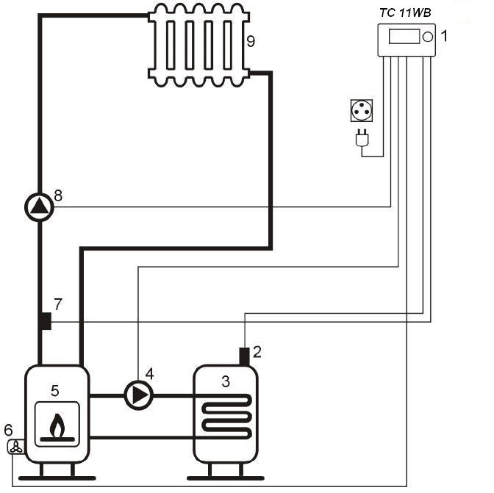
a) napájecí napětí: 230 V/50 Hz
1-Schéma připojení
b) odběr proudu: max. 7 mA (1,6 W)
c) maximální zatížení vývodu dmychadla: 0,5 A (výkon
dmychadla < 100 VA)
d) maximální zatížení výstupu čerpadla: 2 A
e) délka vodičů: 1,5 m
- napájecí šňůra termostatu: 1,5m
- napájecí šňůra čerpadla ÚT: 1,5m
- napájecí šňůra čerpadla TUV: 1,5m
- napájecí šňůra čerpadla dmychadla: 1,5m
- čidlo teploty zásobníku: 5m
- čidlo teploty kotle: 1,5m
f) rozměry (šíř. x výš. x hl.): 150 x 90 x 54 mm
Doporučuje se použití ventilátorů s kompenzací jalového výkonu.

17. SLOŽENÍ SOUPRAVY
a) termostat s čidlem teploty
b) páska čidla
c) hmoždinky
d) návod
e) upevňovací šablona

18. SCHÉMA PŘIPOJENÍ
Uvedené schéma je zjednodušené a neobsahuje všechny součástí potřebné ke správnému provozu systému (viz.obrázek 1-Schéma připojení)
1. Termostat TC 11WB
2. Čidlo teploty zásobníku TUV
3. Zásobník TUV
4. Čerpadlo napájení zásobníku TUV
Thermo-control CZ s.r.o.
Ječná 29a
621 00 Brno
Tel./Fax: +420 532 150 355
Mob.: +420 775 054 509
Web: www.thermo-control.cz
Email: obchod@thermo-control.cz
5. Kotel ÚT
6. Dmychadlo
7. Čidlo teploty
8. Čerpadlo ÚT
9. Spotřebič tepla - topné těleso

19. ZÁRUČNÍ LIST
Datum prodeje:

Razítko prodejce:

